[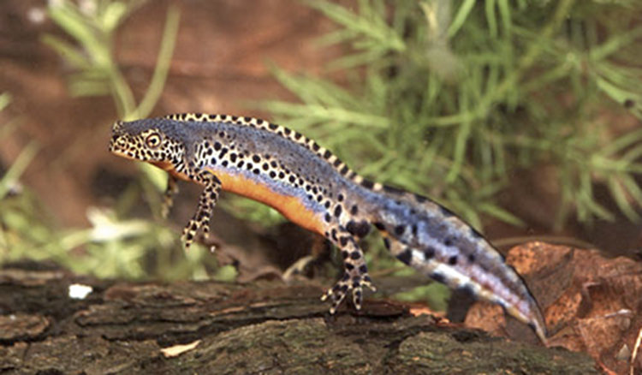](http://www.google.com/url?sa=i&rct=j&q=&esrc=s&source=images&cd=&cad=rja&uact=8&ved=2ahUKEwjOhZCl3OLeAhVPyRoKHcCeAdwQjRx6BAgBEAU&url=http://www.amphila.com/amphibien.php?id%3D16&psig=AOvVaw2q2WAaQzNDEOe33H9e-4TT&ust=1542794700880320)

**COMPREHENSION DE L’ORAL**

**EVALUATION 5H**

**Prénom :**

**La mare aux dinosaures (no89)**

Tu vas visionner une première fois une vidéo, puis tu auras le questionnaire sous les yeux. Ensuite, après avoir vu une deuxième fois la vidéo, tu répondras aux questions ci-dessous.

**1. Julien Perrot part à la recherche de qui au fond de la mare tout au début de cet épisode ?**

________________________________________

**2.** **Que peut-on faire sur la mare durant l’hiver ? Entoure la réponse correcte.**

du tennis - du patin – du curling

**3.** **Quels sont les insectes auxquels pense Julien Perrot quand il dit qu’il y en a plein en été ?**

________________________________________

**4. Que découvrent tout d’abord les enfants en cherchant bien ? Trace l’intrus.**

un escargot - une notonecte - une grenouille - des œufs de crapaud

**5. Comment s’appelle l’amphibien qui vit dans la mare et que Julien Perrot surnomme petit dinosaure ?**

________________________________________

**6. Que voit-on sur le dos de cet amphibien ? Entoure la bonne réponse.**

une ligne rouge - une petite crête - des points jaunes alignés

**7. Que font-ils avant de s’accoupler ? Entoure.**

Ils creusent un terrier. - Ils effectuent une sorte de danse.

**8. Quelles sont leurs couleurs principales sur les photos ? Entoure.**

- bleu avec un ventre rouge

- gris avec un ventre orange

- bleu avec un ventre orange

**9. Comment s’appelle le petit cousin du triton alpestre ?**

________________________________________

**10. Quelle est la couleur de ces derniers amphibiens présentés ?**

________________________________________

**Tu as réussi : _____/ 10 points**

**COMMENTAIRES**

**Consignes de passation :** Comme il s’agit d’une compréhension de l’oral, l’enseignant doit lire les questions aux élèves et les expliciter en reformulant certaines données. Par exemple, les amphibiens ou batraciens forment une classe de vertébrés.

[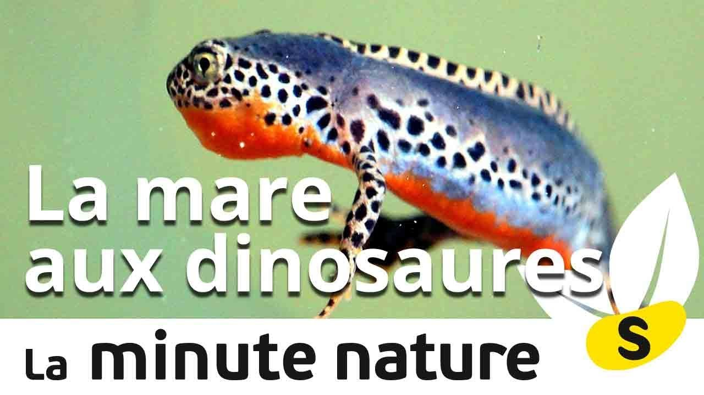](https://www.google.com/url?sa=i&rct=j&q=&esrc=s&source=images&cd=&cad=rja&uact=8&ved=2ahUKEwjZysf65OLeAhUL-YUKHQWmAagQjRx6BAgBEAU&url=https://www.youtube.com/watch?v%3DMPbzGb9qJ9s&psig=AOvVaw30D9sYJ70qOQoc1lU231Dq&ust=1542797032042631)

Les questions correspondent à l’ordre chronologique et suivent le commentaire de Julien Perrot.

**Liens avec les sciences**

**Unité et diversité du vivant :** Grâce à cette séquence, les élèves découvrent une diversité d’espèces liées à la mare : une limnée (escargot aquatique donc un mollusque), une notonecte (punaise aquatique donc un insecte) et deux espèces de tritons, vertébrés donc deux amphibiens. A noter que cette classe comprend deux ordres : les anoures (type grenouille et crapaud) et les urodèles (type triton et salamandre).

Les cinq classes de vertébrés sont abordées dans le module 2 en 5H : Je classe le vivant, fiche 11 et suivantes.…. En fin de module 2, les élèves doivent être capables de différencier les vertébrés des animaux sans squelette interne (invertébrés) et de citer trois classes de vertébrés. Cette vidéo offre une possibilité de récapitulation sur cette diversité au sein du règne animal.



**Attentes de fin d’enquête, fiches 1 à 20**

Ce qui fait leur unité, au niveau des amphibiens notamment, c’est qu’ils vivent au même endroit car ils y trouvent tout ce qui faut pour se nourrir, grandir et se reproduire, passer la mauvaise saison éventuellement (Ce sont les besoins avérés du vivant, voir fiche 17).

**Cycle** : Le cycle des saisons est abordé ; le printemps y tient également la vedette. En effet, c’est durant le printemps que les amphibiens regagnent les points d’eau pour se reproduire. Les œufs du crapaud commun, comme des chapelets d’œufs, l’attestent bien.

Il est question de la danse nuptiale des tritons qui précède la fertilisation des œufs par le mâle ; ensuite, ce sont des larves dotées de branchies externes qui se développent et grandissent. Les branchies externes disparaissent et la larve ressemble de plus en plus au futur adulte.